Badjeunes 83 est heureux de vous présenter la 2°édition du:
BADJEUNES AVENIR 3

Saison 2022 / 2023
Toutes les informations nécessaires
Hébergements.Tarifs .Situation…
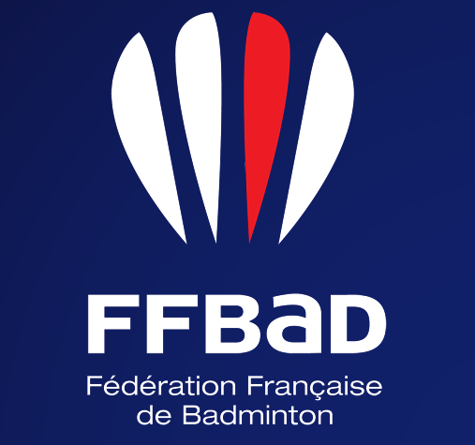
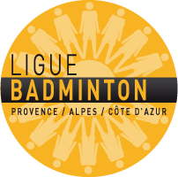

Situation
Gymnase Vallon .Ollioules 83190
En venant de Marseille par l’autoroute , sortie 13 . Puis suivre le Centre ville Ollioules .Puis gymnase Henri Vallon 118 Rue Marcel Pagnol 83190 Ollioules .
En venant de Nice, sortie 13. Gymnase Vallon Ollioules

Hébergements
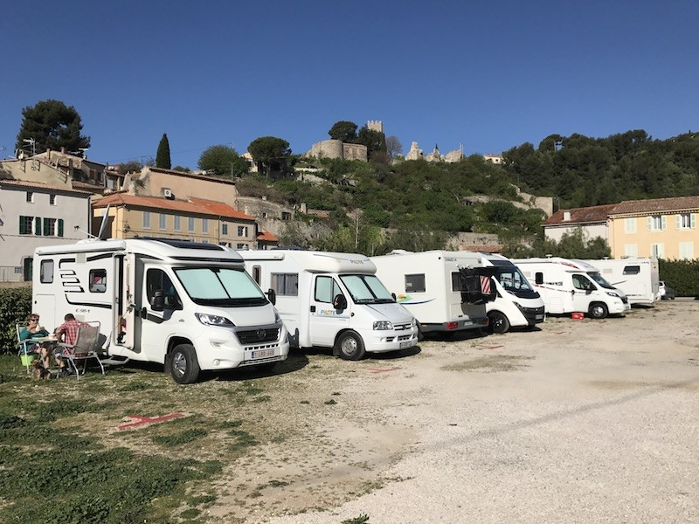Aire de stationnement pour 8 camping-cars sur la RDN 8.
Tarif 9.83 € les 24h par CB uniquement (max 48h).
Aire de vidange pour les eaux noires. Approvisionnement en eau. Pas d'électricité.
Code d’accès pour ouvrir la barrière obtenue après paiement.
Coordonnées
Aire de stationnement Camping Cars Ollioules
139 route des Gorges
Quartier de la Bonnefon 83190 Ollioules Tél : 04 94 63 11 74
CAMPING LES FONTANETTES
Adresse : 523 Avenue Marcel Paul, 83500 La Seyne-sur-Mer
Horaires : Ouvert ⋅ Ferme à 13:00 ⋅ Ouvre de nouveau à 16:00
Téléphone : 04 94 94 75 07
Mobil home et emplacements tentes / 7 mn du gymnase

HÔTELS
B&B Hotel Toulon La Seyne-sur Mer ( 10 mn du gymnase )

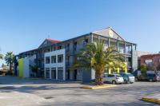

Les tableaux

Les tableaux seront faits au CPPH S, D, DMx) Tous les tableaux se joueront en poules. Tous les doubles se joueront le samedi. Tous les Mixtes se joueront le dimanche. Le tournoi est ouvert aux joueurs des catégories minibad à cadets .
L’inscription est possible dans 1 seul tableau de simple. L’organisateur se réserve le droit de regrouper ou de diviser plusieurs séries dans le même tableau en fonction du nombre d’inscrits.
Les inscriptions

Les frais d’inscription sont fixés à 20 euros

Les règlements sont à effectués, de préférence par virement, ou par chèque à l’ordre du Badjeunes 83 et à retourner avec la feuille d’inscription ci-jointe le 9 juin 2023 dernier délai à l’adresse suivante: André Violi 155 chemin de l’ eau vive 83190 Ollioules

Coordonnées bancaires BJ 83 pour virement :
CODE BANQUE .10278 . CODE GUICHET . 08988 .
NUMÉRO DE COMPTE 00020892201 CLE 22 CCM TOULON LIBERTE
IBAN FR76 1027 8089 8800 0208 9220 122
BIC . CMCIFR2 A

ATTENTION ! Les inscriptions seront retenues dans leur ordre d’expédition (date du mail / cachet de la poste faisant foi) jusqu’au jeudi 9 juin . Le tirage au sort aura lieu le 12 juin 2022, les convocations seront envoyées par mail. Tout forfait non justifié parvenant après le tirage au sort ne pourra donner lieu à un remboursement. Bien lire le règlement du tournoi ci joint

Le règlement

Le règlement est conforme à celui de la FFBAD.
Le règlement particulier du tournoi sera affiché dans le gymnase.

L’ arbitrage

Arbitrage Juge arbitre principal (certifié) : Gilles Dosseto (PACA )
Certains matchs pourront être scorés par les membres jeunes du club

Les volants

Les volants sont à la charge des joueurs. En cas de litige : YONEX AS 20 pour les plumes.
Ils seront en vente dans la salle.

Récompenses
Bons d’achat chez notre partenaire lardes sport ( sur place ) d’une valeur de 1200 e ). Les récompenses auront lieu après la finale de chaque tableau.

Stand vente matériel/cordage
Un stand d’exposition et de vente de matériel de notre partenaire LARDES SPORT sera présent dans l’enceinte du gymnase pendant toute la durée du tournoi.

Restauration
Une buvette sera installée dans le gymnase et en dehors: Stand crêpes et gaufres

Animation
Pendant toute la durée du tournoi, les jeunes joueurs du club animeront une
tombola ( 2 euros ) gros lots de 100 euros chez notre partenaire sportif .
Ainsi que différents jeux animés
Le jeu du panier ( participation gratuite ) .Trouvez le bon poids ?
Stand “ Bad troc “ troquez vos raquettes , chaussures , maillots etc..

Bon tournoi à tous !

